Dinamikus weboldalak – Formula 1 projekt
Alkotók: Debreczeni Roland, Kuba Benedek, Ujj Zalán

Dinamikus weboldalak
Formula 1 projekt

Alkotók: Debreczeni Roland, Kuba Benedek, Ujj Zalán

Terv:
- A terv egy témához hű komplex animált weboldal mely nem csak egyszerű dinamikával rendelkezik, hanem interaktív részek is vannak benne.
A weboldal egy főoldalból és 3 további gombnyomásra navigálható oldalból áll. Ezek közt a navigáció a lap tetején lévő fejléccel megvalósítható.
Az említett 3 oldal mindegyikén készítettünk egy-egy űrlapot, amely a lap szövegéhez kapcsolatos. Emellett több transition-t és áttünést alkalmaztunk a CSS kódban.
- A csapatban felosztott munkák a következő:
- Debreczeni Roland: CSS stílusszerkesztés, JavaScript űrlapok megvalósítása
- Kuba Benedek: PPT bemutató, Hibák javítása, validitás
- Ujj Zalán: A munka dokumentálása, HTML szöveg kigyűjtése, szerkesztése, ppt stílus
- Futtatási környezet
Önreflekció:
- Debreczeni Roland:
A projekt során főként a weboldal HTML struktúrájának felépítésével, a CSS stílusok megírásával és a JavaScript funkciók implementálásával foglalkoztam. A munka közben mélyebb betekintést nyertem abba, hogyan kapcsolódnak egymáshoz ezek a technológiák, és hogyan lehet őket hatékonyan együtt alkalmazni egy működő weboldal létrehozásához. A JavaScript megírása során különösen sokat tanultam az interaktív elemek kezeléséről és a hibakeresés folyamatáról.
Összességében hasznosnak tartottam a projektet, mert lehetőséget adott arra, hogy a tanultakat a gyakorlatban is alkalmazzam, és fejlődjek a webes fejlesztés terén.
- Kuba Benedek:
A projekt során főként a prezentáció elkészítésével, a hibák javításával és az oldal validitásának ellenőrzésével foglalkoztam. A munka közben jobban átláttam, hogyan kell egy weboldalt szabványosan felépíteni, és milyen gyakori hibák fordulnak elő HTML és CSS használatakor. A hibakeresés során sokat tanultam arról is, hogyan lehet hatékonyan átnézni és javítani mások kódját.
Összességében hasznosnak tartottam a közös munkát, mert mindenki hozzá tudott tenni a projekthez a saját feladatán keresztül.

- Ujj Zalán:
Én nagyrészt a munka CSS részében néha PPT részében tanultam újabb dolgokat. Habár a munkafelosztással nem eleget foglalkoztunk a munka viszonylag gyorsan és tisztán ment és amit én szerettem volna megvalósítani az sikerült.
Validitás:
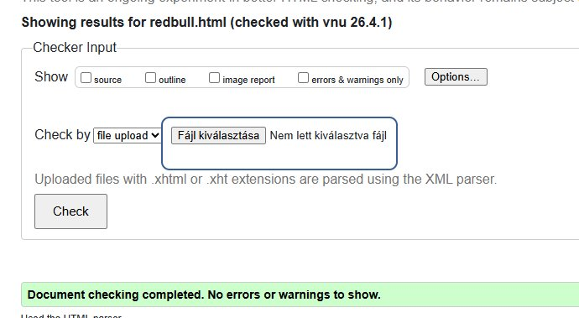
HTML:
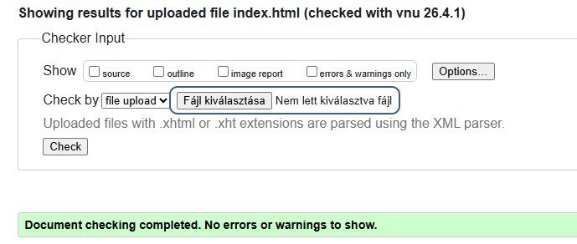
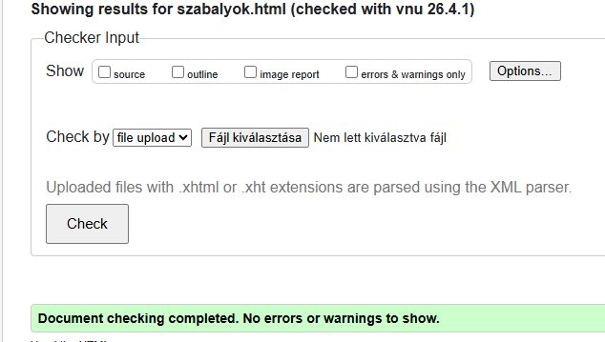
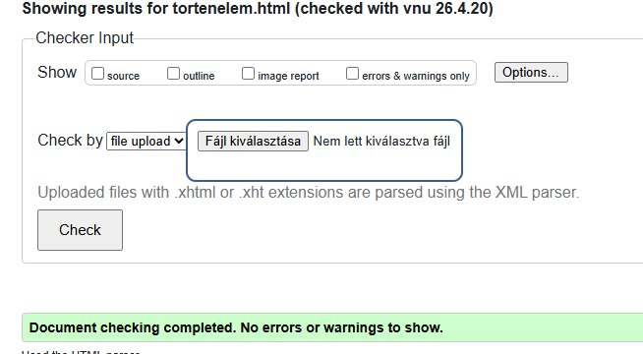

CSS:
